**Refinamento dos módulos**

**\*Módulo de Aquisição:**

**-Sensor de Temperatura:**MLX90614ESF.

Esse sensor consegue medir em um intervalo de temperatura de -40C a 125C para temperaturas ambientes e -70 a 380C para temperaturas em objetos específicos. Sua tensão de operação é entre 3V e 5V(datasheet). Ele tem como principal característica de nao ser necessário que o sensor fique em contato com o objeto, visto que se mede a temperatura através da radiação infravermelha. Esse sensor capta o espectro infravermelho de energia e detectores fotosensíveis convertem essa energia para sinal elétrico, que em seguida é convertido em valores de temperatura. Sua saída digital(10-bits), elimina a parte de conversão A/D para a leitura do microcontrolador e seu envio e recebimento de comandos e dados é feito através da interface I2C (pinos SCL e SDA). Esse tipo de protocolo de comunicação I2C é do tipo mestre/escravo com dois fios: o SDA (dados seriais, que transportam endereços, controles e dados) e SCL (clock serial, que sincroniza o transmissor e o receptor durante a transferência). Sua conexão com a placa pode ser caracterizada da seguinte maneira:

esse protocolo de comunicação o SDA significa serial data e esse pino transfere todos os dados obtidos pelo sensor e o SCL significa serial clock e serve para a temporização entre os dispositivos, de modo que a comunicação pela SDA possa ter confiabilidade. Sabendo que

os pinos 1, 3, 5 e 6 da raspberry pi são respectivamente 3,3volts, SDA, SCL e ground, foi realizado a montagem conforme o circuito a seguir

**O modelo** MLX90614ESF por apresentar a faixa de temperatura de operação compatível com o projeto e não é necessário ficar em contato com o objeto, visto que ele mede a temperatura através da radiação infravermelha. Sua saída é digital(10-bits), que elimina a parte de conversão A/D para a leitura do microcontrolador e seu envio e recebimento de comandos e dados é feito através da interface I2C (pinos SCL e SDA) e tem precisão de 0,5°C garantindo assim uma pequena variação de temperatura e uma boa qualidade da cerveja.

-Modelo:Sensor de temperatura MLX90614ESF

-sensor escolhido por apresentar a faixa de temperatura de operação compatível com o projeto;

-não é necessário ficar em contato com o objeto, visto que ele mede a temperatura através da radiação infravermelha;

-saída digital(10-bits), eliminando a parte de conversão A/D para a leitura do microcontrolador;

- envio e recebimento de comandos e dados é feito através da interface I2C (pinos SCL e SDA).

-precisão de 0,5°C. Necessária boa precisão pra qualidade da cerveja.

**Especificações:**

– Sensor de temperatura IR infravermelho

– Controlador MLX90614ESF

– Saída com resolução de 10-bit PWM

– Faixa de temperatura ambiente: -40 a 125°C

– Faixa de temperatura para objetos: -70 a 380°C

– Precisão: ±0,5°C

– Tensão de operação: 3VDC

– Dimensões: 17 x 11,5 x 6 mm

**-Sensor de Nível: Deletado, devido a redundância, pois o sensor de fluxo já realiza o trabalho proposto.**

**-Sensor de Fluxo:**

**Foi escolhido para o monitoramento de fluxo de líquido o modelo de** Sensor de fluxo de água 1/2″ YF-S201b. Seu funcionamento é bem simples, em sua estrutura há um válvula em formato de catavento com um imã acoplado que trabalha em conjunto com um sensor hall para enviar um sinal PWM. Através destes pulsos é possível mensurar a vazão de água, sendo que cada pulso mede aproximadamente 2,25mm. Ele será instalado em linha com a tubulação para medir a quantidade de água que circula por ele, enviando pulsos PWM para o controlador, no caso a Raspberry Pi.

# -Modelo:Sensor de Fluxo de Água 1/2″ YF-S201b

-Ele é instalado em linha com o cano para medir a quantidade de água que circula por ele, enviando pulsos PWM para o controlador, no caso a Raspberry Pi.

-Seu funcionamento é bem simples, em sua estrutura há um válvula em formato de catavento com um imã acoplado que trabalha em conjunto com um sensor hall para enviar um sinal PWM. Através destes pulsos é possível mensurar a vazão de água, sendo que cada pulso mede aproximadamente 2,25mm.

**Especificações:**

– Modelo: YF-S201B ([datasheet](http://img.filipeflop.com/files/download/Datasheet_YF-S201.pdf))

– Tipo de sensor: Efeito Hall

– Tensão de operação: 5-24V

– Corrente máxima: 15mA (5V)

– Faixa de fluxo: 1-30L/min

– Pressão máxima: 2,0 MPa

– Pulsos por litro: 450

– Frequência (Hz) = 7,5*Fluxo(L/min)

– Temperatura de trabalho: -25 a 80°C

– Exatidão: 10%

– Comprimento do cabo: 15cm

– Dimensão conexão: 1/2″

– Dimensão diâmetro interno: 0,78″

– Dimensão externa: 2,5″ x 1,4″ x 1,4″

**\*Módulo de Comunicação:**

-Modelo: Raspberry Pi 3 Model B+

foi a Raspberry Pi 3 Model B+ que é um mini-PC que roda distribuições Linux como o Raspbian e Ubuntu, mas também suporta outros sistemas operacionais como o Windows 10 IoT e versões customizadas do Linux. Essa versão B+ da Raspberry Pi 3 tem processador de 1.4GHz, 1GB de memória e suporta redes wireless no padrão AC, proporcionando uma boa velocidade para a conexão e melhorando a performance da placa.

Especificações:

– Raspberry Pi 3 Model B+ Anatel

– Processador Broadcom BCM2837B0 64bits ARM Cortex-A53 Quad-Core

– Clock 1.4 GHz

– Memória RAM: 1GB

– Adaptador Wifi 802.11 b/g/n/AC 2.4GHz e 5GHz integrado

– Bluetooth 4.2 BLE integrado

– Conector de vídeo HDMI

– 4 portas USB 2.0

– Conector Gigabit Ethernet over USB 2.0 (throughput máximo de 300 Mbps)

– Alimentação: recomendamos uma fonte DC chaveada 5V 3A

– Interface para câmera (CSI)

– Interface para display (DSI)

– Slot para cartão microSD

– Conector de áudio e vídeo

– GPIO de 40 pinos

– Dimensões: 85 x 56 x 17mm

**\*Módulo de Atuação:**

**Atuadores(resistência, válvulas, motores)**:

**-Bombas:**

https://www.lpfdistribuidora.com.br/p/bomba-de-circulacao-potencia-maxima-120w-vazao-maxima-26-lmin-220v.html

**-Válvulas solenoide:**

https://www.jefferson.ind.br/conteudo/valvula-solenoide-para-vapor.html

**-motor:**

https://www.robocore.net/loja/servos/micro-servo-9g-sg90-towerpro?gclid=CjwKCAjww5r8BRB6EiwArcckCzdl1ECupeSfEk5KE0q1lbdVMvZoN9e1dvZ1SZcPK-Ua-RmC3Tf0BRoCUlwQAvD_BwE

**-Resistências:**

https://produto.mercadolivre.com.br/MLB-1207737424-resistncia-eletrica-tubular-de-imerso-rosca-2-5000w-_JM#position=2&type=item&tracking_id=c04eed07-829f-4c4f-ae6f-39676018a9d3

**Circuito regulador de tensão**:(projetado para placa peltier)

**Circuito de acionamento:**

**Justificativa:**

-Os módulos relés usualmente comercializados, são feitos para receberem 5V nos seus acopladores ópticos, que são responsáveis em realizar o acionamento do relé. A GPIO da raspberry possui uma tolerância de 3.3V e 16mA, e quando essa tensão é aplicada na entrada do módulo relé, o LED interno do acoplador não é acionado ou muitas vezes não funciona como o desejado, consequentemente não se consegue um resultado eficiente no controle dos relés. Além disso os módulos possuem alimentação externa de 5V, se o RbPi não possuir uma proteção adequada para este tipo de situação, o GPIO queimará, pois este jumper faz a conexão entre o Vcc de 5V com o acoplador, LED externo e a entrada, sendo uma situação não desejada em dispositivos 3.3V, mesmo se as GPIOs estão configuradas como Output.

Para contornar estes problemas foi desenvolvido um circuito de acionamento composto por um acoplador óptico(4N25), tres resistores(R1=210Ω, R2=9,1KΩ e R3=47kΩ), um transistor(BC548), um Diodo roda livre( 1N4001) e um rele(de acionamento com 5v). Desse modo o LED interno do acoplador projetado será acionado com 3.3V, e seu transistor interno receberá 5V para o acionamento do relé. Com essa topologia conseguiremos casar e isolar a GPIO da raspberry do módulo relé.

O pino descrito como GPIO22 do circuito fica ligado à saída do microcontrolador. O resistor R1 limita a corrente, e consequentemente, a tensão sobre o LED interno. O valor do resistor R1 para o LED interno do acoplador óptico foi obtido apartir do seguinte cálculo utilizando a Lei de Ohm. Com os valores típicos de V1 sendo a tensão da porta gpio da raspberry, a tensão(Vled) e corrente(iLed) do led características, conforme o datasheat do modelo 4N25.

* V1=3,3V
* Vled=1,2V
* iLed=10mA

**Cálcul Resistor R1:**

$R1=\frac{(3,3 - 1,2)}{(20 x {10}^{-3})}=210Ω$

Quando o pino de saída do microcontrolador estiver em nível alto (3.3V) o LED produzirá uma luz infravermelha e polarizará a base do fototransistor, fazendo com que ele entre em condução. Assim, colocará o potencial positivo da fonte na junção dos dois resistores Rb e R3.

Para caracterizar meu circuito tomamos como base o funcionamento do transistor generico NPN a seguir:

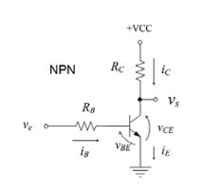

pode-se modelar o circuito de chave que acionará o relé carga da seguinte maneira:

Com Ic sendo minha corrente de carga, ela vale 20mA que é a corrente necessária para acionar a bobina do relé:

$ic=20mA$**;**

Minha corrente de base é calculada a partir do valor de Ic e do $βmin$, esse que é o valor de ganho mínimo que garante a saturação retirado do datasheet. Sendo assim:

$ib=\frac{2ic}{βmin}=\frac{2x20x{10}^{-3}}{75}=0,53mA$**;**

Minha resistência de base (Rb) é calculada a partir do valores de Ve, Vbe e ib. Ve é a tensão vinda do optoacoplador(5V), Vbe é a tensão entre a base e emissor do meu transistor, com valor de 0,7, que é a queda de tensão do meu diodo D1 e ib minha corrente de base:

$Rb=\frac{Ve-Vbe}{ib}=\frac{5-0,7}{{0,53x10}^{-3}}=8,8kΩ$**;**

Já na resistência R3, foi escolhido um valor alto de 47k $Ω$ para evitar um curto circuito, pois o fototransistor opera como chave, estando ligado ao GND e +Vcc em seus terminais. Assim a necessidade de uma carga prévia.

O diodo D1, conectado em antiparalelo com a bobina do relé, evita tensões reversas ocasionadas por cargas indutivas quando o transistor BC548 entra em corte.

As resistências escolhidas foram de um valor com base em valores próximos dos comerciais

Dessa forma, o circuito projetado funcionará perfeitamente para acionamento de cargas elevadas tendo grande proteção tanto para o microcontrolador quanto para o transistor de potência, pois possui proteções como: diodo roda livre e optoacoplador com alta tensão de isolação.

Circuito acionamento Relé:

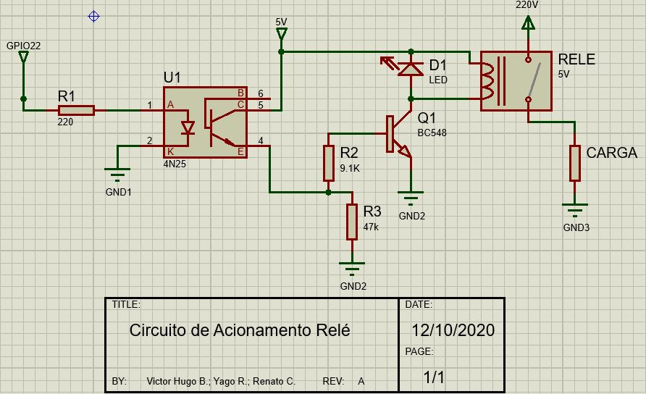

Relé(5V SRD-5VDC-SL-C):

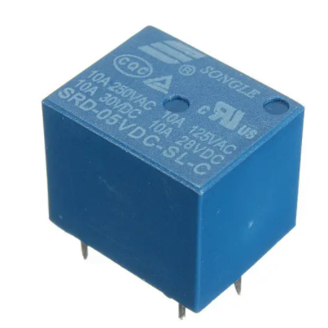

4N25:

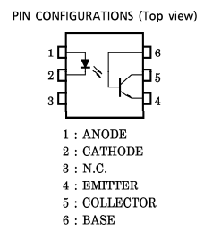

Transistor BC548:

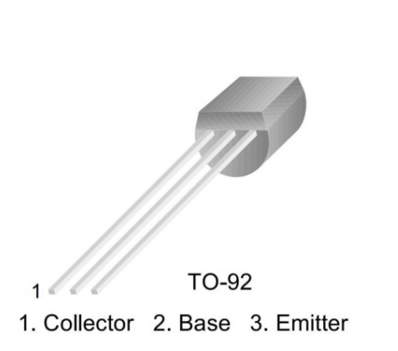

**Fonte reguladora de tensão - 12V:**

Foi projetada uma fonte reguladora de tensão de 12V que será usada na placa peltier. Esse circuito é basicamente formado por um circuito retificador de onda completa e circuito regulador.

O circuito regulador é basicamente formado por Q1, R1 e D5. A tensão de saída é dada pela tensão de base de Vbe que é a tensão base-emissor do transistor Vbe = 0,6V (modelo MJH6282 ) de Q1. R1 fornece a corrente de polarização do diodo zener D1. Dessa Forma a tensão na base de Q1 é a tensão do diodo zener Vz = 13V(modelo 1N4743). Desse modo a tensão de saída da fonte pode ser calculada da seguinte maneira:

$Vout=Vz - Vbe=13V-0,6V=12,4V$

Já no circuito retificador, meu trafo fornece 24Vac para os diodos como cada diodo trabalha em apenas meio ciclo, para circular uma corrente máxima de 6A que seria o caso da placa peltier trabalhar a maxima potencia, cada diodo deverá conduzir a metade dessa corrente máxima, no caso 3A. A associação de capacitores serve para garantir um ripple (Vr) de no máximo 12V, que é quando a placa peltier está trabalhando em máxima potência.

O valor da capacitância é dado pela seguinte equação:

$C=\frac{Ic x Tc}{Vr}$

onde C é o valor da capacitância, Ic a corrente máxima de operação, Tc é o valor de meio ciclo de onda de 60Hz e Vr é a tensão ripple.

$Tc=(\frac{1}{60})÷2=8.3ms$

$C=\frac{6A x 8.3ms}{12V}=\frac{4150uF}{3}=1384uF$

A tensão mínima de entrada no secundário do transformador deve ser dada pela soma da tensão na saída(Vout) do circuito regulador mais a tensão mínima de entrada do circuito regulador. Para esse , foi considerado valor mínimo de funcionamento de 8V, que um valor de tensão para que a placa opere com potência próxima da máxima.

$Vmin=VminReg _{+ Vout= }8V + 12.4V=20..4V$

A tensão no secundário do transformador(Vs) é dada pela soma da tensão mínima na entrada do circuito regulador(Vmin), da tensão de ripple pico a pico(Vr), e da queda de tensão(Vd) nos diodos do retificador:

$Vs=Vmin+Vr+(2xVd)=20.4V+12V+1.2V=$ 33.6V

para passar para rms, que a unidade que os fabricantes especificam os transformadores, basta dividir o Vs por $\sqrt{2}$:

$Vrms=\frac{Vs.}{\sqrt{2}}$ = $\frac{33.6V}{\sqrt{2}}$ =23.76 $≈24V$

Que é o valor de tensão no secundário do transformador escolhido(R24+24-6AB).

O transistor Q1 é o que vai efetivamente realizar a regulação de tensão da saída da fonte. Esse modelo foi o escolhido por suportar uma corrente de 6A que é a corrente máxima de operação da placa peltier.

**Fonte reguladora de tensão:**

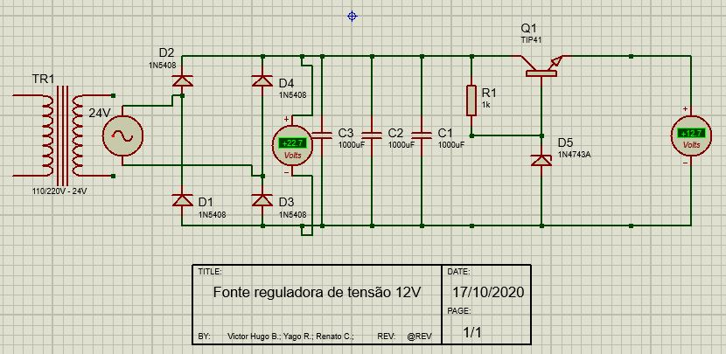

**Circuito de controle das resistências de aquecimento**

Como proposta de engenharia para o controle de temperatura decidimos por implementar a função do controlador na Raspberry Pi, pela familiaridade da equipe com a linguagem Python. De modo geral o controle das resistências é implementado através de PWM (pulse width modulation).

PWM ou modulação de largura de pulso nada mais é do que determinar a duração de um pulso dentro de um período de tempo fixo. Por exemplo, imaginando que dentro de um intervalo de 10 segundos um sinal de tensão apresenta 5V nos primeiros 5 segundos e 0V nos 5 segundos restantes. Neste exemplo a duração do pulso correspondeu a 50% do período total considerado, mas se a saída fosse 5V apenas nos 3 primeiros segundos, a duração do pulso corresponderia a 30% do período de tempo considerado. Ajustar a duração do pulso dentro de sucessivos períodos é realizar um PWM. Apesar de muito simples é um conceito com vasta aplicabilidade elétrica e eletrônica principalmente no controle de atuadores, sejam eles motores, resistências de aquecimento ou sinais luminosos. Para entender sua utilidade pode-se tomar o controle das resistência de aquecimento proposto neste trabalho.

As resistências dimensionadas para o aquecimento das panelas possuem potência de 5kW para uma tensão de 220V. Isso significa que quando ligada à rede, cada resistência dissipa 5kJ por segundo. O fato é que a resistência entrega uma potência fixa e é razoável supor que toda essa potência é necessária, por exemplo, ao aquecer o mosto de uma panela de 50 C para 70 C. Agora supondo que na etapa seguinte deve-se apenas manter o mosto aquecido a 70 C por 30 minutos, percebe que ao fornecer 5kW certamente faria a temperatura do mosto continuar a subir e simplesmente desligá-la faria a temperatura cair abaixo da faixa desejada. Neste cenário seria desejável fornecer valores intermediários de potência a fim de manter a temperatura desejada. Tais valores podem ser alcançados ao utilizar um PWM para acionar a resistência de aquecimento. Por exemplo, para atingir um potência de 2,5kW bastaria manter a resistência ligada durante a metade de cada período, pois, na média, a potência fornecida em cada ciclo seria de exatamente 2,5kW.

A fim de efetivamente implementar o controle das resistências de aquecimento é necessário traduzir a saída do controlador PI na forma de um PWM. Isso pode ser feito mapeando os valores de potência (de 0 a 5kW) da saída do controlador a valores de largura de pulso (de 0 a 100% da duração de cada período).

Quanto ao circuito de acionamento da resistência, pode-se utilizar o circuito de acionamento de relés descrito anteriormente, apenas observando as características do relé a ser utilizado.